Arquitetura de Software

Projeto IoT

Sistema de Supervisão Predial

Versão 01.00 7 de novembro de 2026
Responsável: Gelson Henrique Silva Balbino

Histórico de Revisões

Data | Versão | Descrição | Autor
29/07/2018 | 1.0 | Sistema de Supervisão Predial | Gelson Balbino
08/07/2018 | 2.0 | Sistema de Supervisão Predial | Gelson Balbino

Introdução
Neste documento iremos detalhar as partes da arquitetura montada para atender um sistema que coletará informações de temperatura, latitude e longitude de dispositivos espalhados por várias regiões do mundo inteiro. Nesse documento vou destacar parte da arquitetura montada para atender o funcionamento desse sistema.

Objetivos

O Documento de Arquitetura do Software provê uma visão geral da arquitetura, usando um conjunto de visões arquiteturais para tratar aspectos diferentes do software.
Este documento serve como um meio de comunicação entre o Arquiteto de Software e outros membros da equipe de projeto sobre as decisões significativas que forem tomadas durante o projeto.

Responsabilidades

O Arquiteto de Software é o responsável por elaborar este documento e por manter a integridade do mesmo durante o processo de desenvolvimento do software. Ele deve:
- Aprovar todas as mudanças arquiteturais significativas e documentá-las.
- Fazer parte do comitê que decide sobre os problemas que tenham algum impacto arquitetural.

Arquitetura
A arquitetura foi desenvolvida para ser totalmente de alta coesão e baixo acoplamento, e que ao mesmo tempo fosse independente de tecnologia de solução existentes no mercado. Portanto para que a arquitetura conseguisse esse seu objetivo foi desenvolvido o que.
  - Estação Remota

Raspberry é um mini-microcomputador que, no exíguo espaço equivalente a um cartão de crédito, abriga processador, processador gráfico, slot para cartões de memória, interface USB, HDMI e seus respectivos controladores. Nesse projeto essa placa usa RPI com sensores de temperaturas, umidade e pressão atmosférica. Através dessa placa teremos as informações necessárias para o usuário.

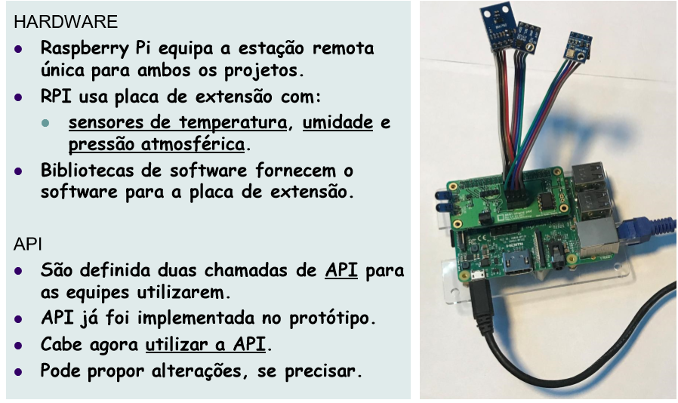

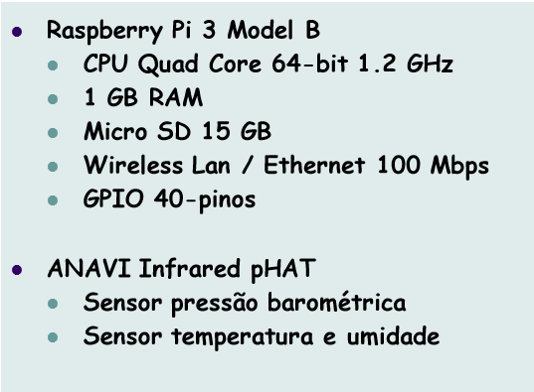
  - Elementos que compõe a Arquitetura
A arquitetura é composta por alguns elementos, entenda-se classes, que em conjunto produzem o efeito desejado pela arquitetura como um produto final para o desenvolvimento. Para uma descrição detalhada de como cada classe trabalha, faz parte de toda a metodologia de desenvolvimento do projeto a criação de um documento, detalhando cada método e atributo existente.

Elementos pertencentes à arquitetura:
- Banco de dados
- Cadastro
- Servidor de fila
- Exceção

  - Descrição
O sistema recebera informações sobre temperaturas do local através da Raspberry a cada três segundos, o sistema deve processar a informação, gravar e se a temperatura for superior a uma determinada temperatura deve enviar um alerta SMS para o cliente. O sistema é crítico e deve fazer algumas verificações durante o processo.
  - Solução

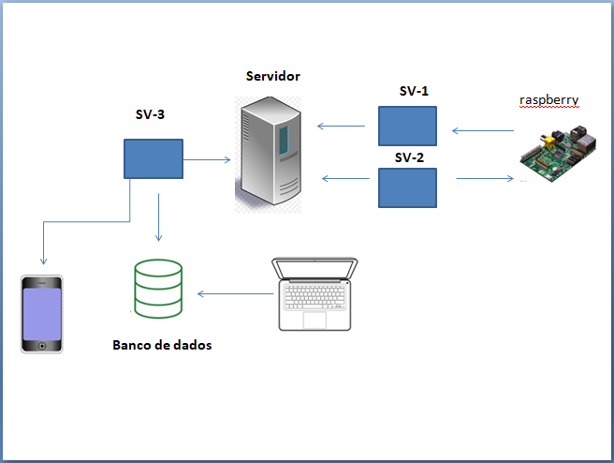

- A placa Raspberry enviará as informações
- Duas aplicações multithreading farão a integração entre o servidor e placa. O SV-1 processará as informações e enviará ao servidor, enquanto o SV-2 será responsável por enviar requisições para verificar se as placas estão respondendo.
- SV-3 processara as requisições e se existir alguma temperatura fora dos padrões aceitáveis, antes de gravar no banco os dados no banco de dados esse serviço enviará um alarme via SMS e após gravará as informações n o banco de dados.
- Os dados gravados no banco são identificação da placa, temperatura e horário. Esses dados são gravados para futura análise em caso de incêndio. Através dos dados de histórico os cliente vai conseguir identificar o horário exato de quando o incêndio começou e quando a temperatura começou a sair dos padrões aceitáveis.
- A comunicação entre a placa e os serviços é feitas via HTTP.

